Doplň čísla :

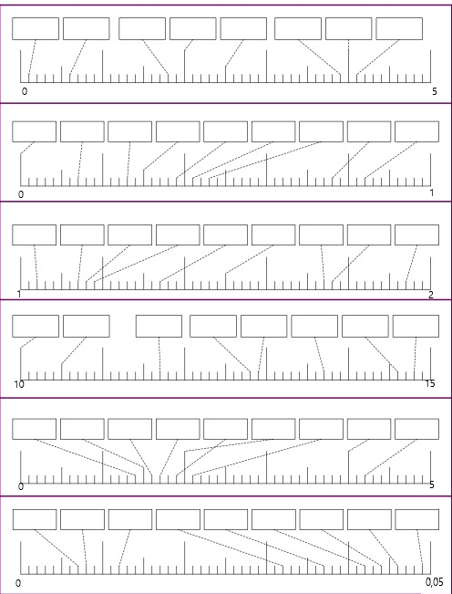

Doplň čísla:

